Инструкция по созданию обращений в службу поддержки

Для создания обращений в службу поддержки следует войти в Подсистему (БГУ или ЗБУ) и последовательно выполнить ряд шагов:
- Открыть форму «Обращений в службу поддержки»:

  - Нажать на раздел «Главное» и выбрать пункт меню «Информация и поддержка».
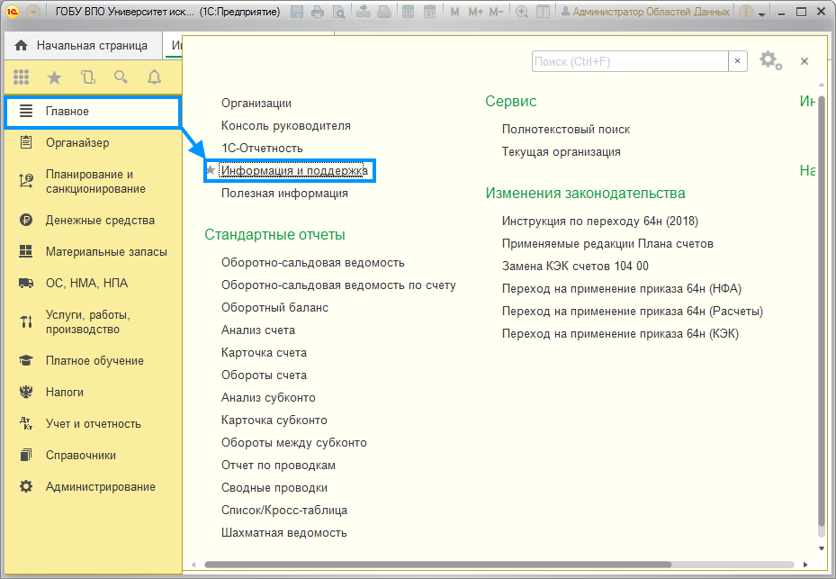

  - Нажать на гиперссылку «Обращения в службу поддержки»

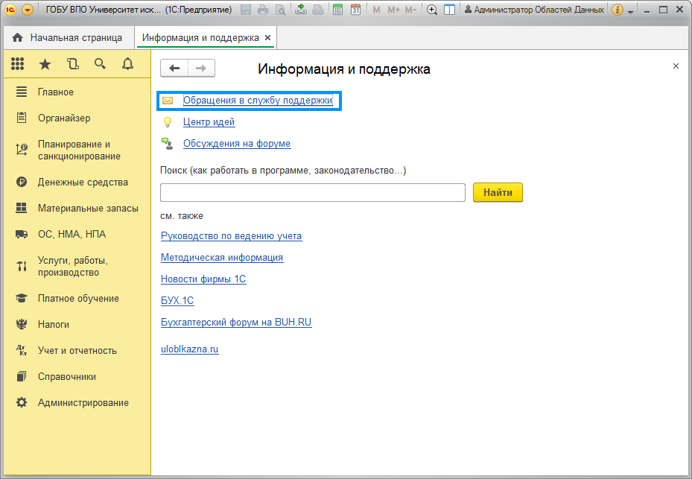
  - Либо выбрать «Начальная страница и затем раздел «Информация и поддержка» - «Обращения в службу поддержки».

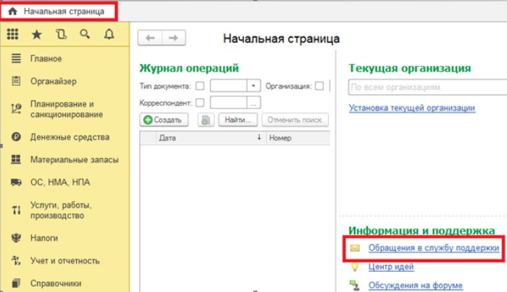

Откроется окно с Обращениями в службу поддержки.
В этом окне выводится список Обращений, который можно отсортировать и установить отбор:
- Есть ответ – получен ответ от службы поддержки или требуется дополнительная информация службе поддержки;
- Все – все Обращения;
- Новые – новые Обращения, по которым еще не начата работа службой поддержки;
- В работе – Обращения, которые приняты в работу службой поддержки;
- Закрытые – закрытые Обращения.

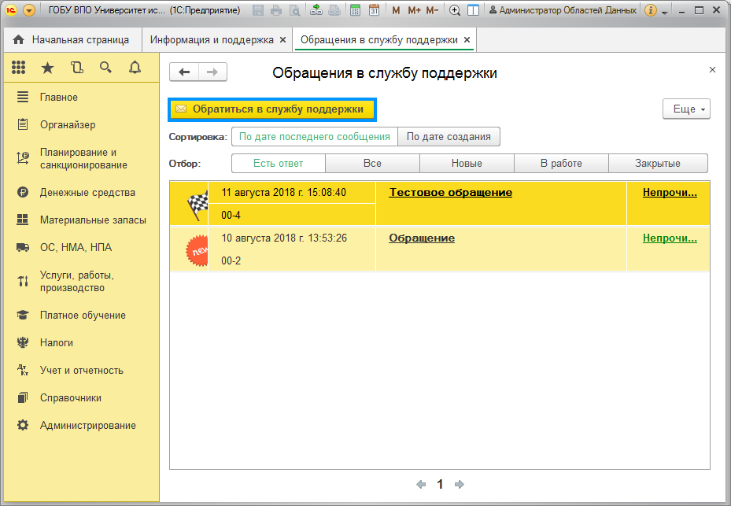

- Для регистрации нового обращения необходимо нажать на кнопку «Обратиться в службу поддержки».

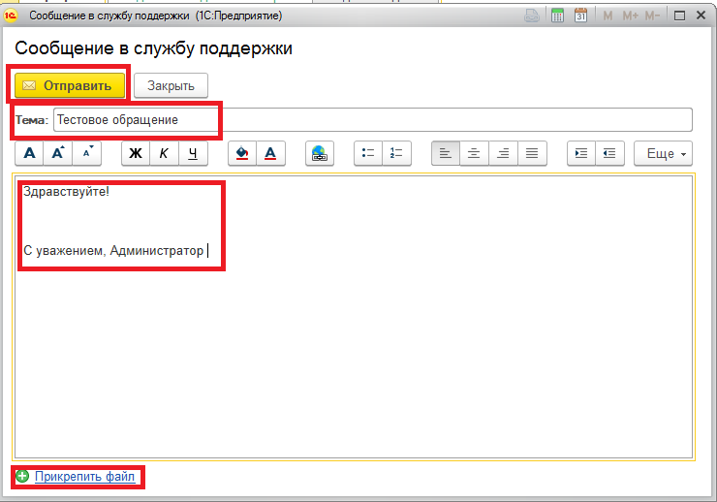

- Далее следует указать:
- Тему. Тема должна содержать краткую суть обращения;
- Режим, в котором работает пользователь: тонкий клиента / через браузер;
- Описание ситуации в зависимости от вопроса, формируемого в системе:
- наименование и номер документа, в котором выявлена ошибка;
- ФИО сотрудника, по которому воспроизводится ошибка;
- данные по Основному Средству: Инвентарный номер, материально- ответственное лицо;
- данные по Материальным запасам: номенклатурный номер, материально-ответственное лицо;
- шаги воспроизведения ситуации: поэтапное описание каждого действия, производимого в системе;
- ожидаемый результат;
- скриншоты экрана в момент воспроизведения ситуации;
- контактное лицо и действующий номер телефона для связи;
- e-mail для получения ответа;
и нажать кнопку «Отправить».
Дополнительно: если ситуация воспроизводится периодически (не каждый раз), то требуется указывать ориентировочное время первого воспроизведения ситуации, время последнего воспроизведения и периодичность.
После отправки Обращения в службу поддержки, обращение появится в списке Обращений в разделе «Новые».

Обращения на создание или изменение прав пользователей принимаются от строго определенного круга лиц: руководитель, главный бухгалтер, заместитель главного бухгалтера, по форме предусмотренной Регламентом переноса баз.

Когда служба поддержки примет Обращение в работу, оно перейдет в раздел «В работе»:
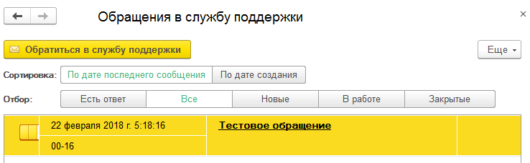

- О результатах рассмотрения Вашего обращения можно узнать в форме «Обращения в службу поддержки», где будут отображаться обращения. Два раза кликнув по обращению, возможно посмотреть комментарии по нему или добавить новый комментарий.
Ответы или уточнения по Обращениям будут отображаться в разделе «Есть ответ»:
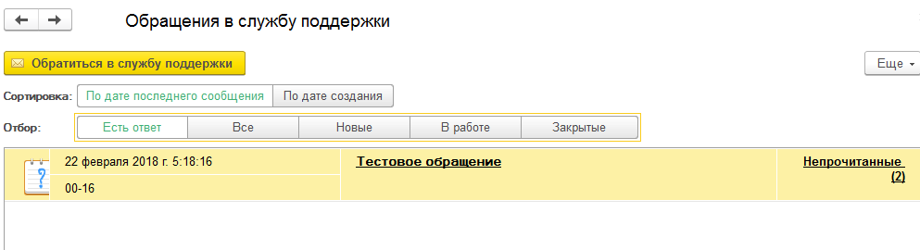
Для просмотра необходимо нажать на письмо, откроется список:
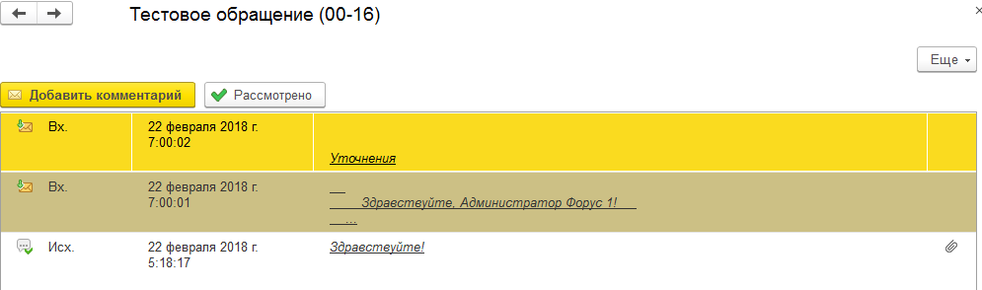
Далее следует выбрать необходимое и открыть. Чтобы обращение перестало отображаться в данном окне нужно нажать кнопку «Рассмотрено».
- Уточнения могут использоваться для предоставления дополнительной информации Специалисту службы поддержки и для возвращения закрытого Обращения Специалисту службы поддержки, если вопрос не решен до конца.
Если в тексте Обращения указано, что Специалисту требуется дополнительная информация, то Пользователю нужно предоставить ее:
Для этого необходимо нажать кнопку «Ответить». В ответное сообщение добавить необходимую информацию и нажать кнопку «Отправить»:
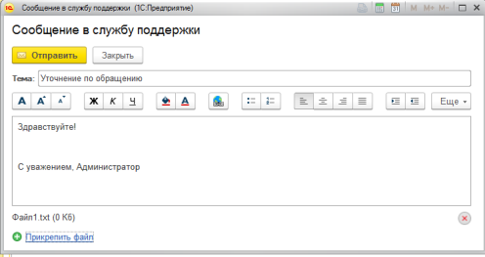
В случае, если Обращение уже закрыто, а вопрос не решен до конца, необходимо в этом же Обращении в течение 5 рабочих дней отправить новое письмо с описанием, почему вопрос не решен.
По истечению 5 рабочих дней Обращение без предоставленных Пользователем уточнений закрывается Специалистом. В этом случае Пользователю необходимо создать новое Обращение.
- Для просмотра информации по закрытым Обращениям необходимо открыть список Обращений с отбором «Закрытые»:
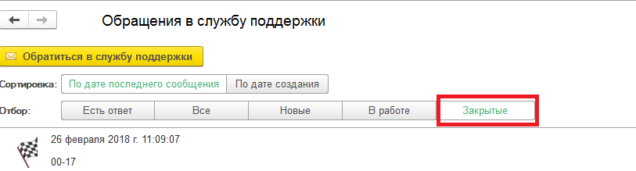
Далее выбрать Обращение, которое необходимо посмотреть. Откроется список всех сообщений в рамках данного Обращения. Можно открыть каждое сообщение и просмотреть:
